МУНИЦИПАЛЬНОЕ БЮДЖЕТНОЕ ОБЩЕОБРАЗОВАТЕЛЬНОЕ УЧРЕЖДЕНИЕ
«СРЕДНЯЯ ОБЩЕОБРАЗОВАТЕЛЬНАЯ ШКОЛА № 1»

ОБУЧАЮЩИЙ СЕМИНАР
«ЗНАНИЯ ДЛЯ ЖИЗНИ»
(изучение методики конструирования заданий по функциональной грамотности
на основе модели таксономии уровней познавательной деятельности Б.Блума)

Автор разработки: Новикова С.В.
заместитель директора по УВР
МБОУ СОШ № 1

г.Сарапул, 2022 год
ЗНАНИЯ ДЛЯ ЖИЗНИ

Цели: изучение методики конструирование заданий, направленных на развитие функциональной грамотности обучающихся.
Задачи:
- Определить основные отличия академической грамотности от функциональной грамотности.
- Выявить особенность задания по функциональной грамотности.
- Разработать задания для формирования функциональной грамотности обучающихся в соответствии с таксономией Б. Блума.

Все задания выполняются в группах по 6-8 человек. Коллектив разделен на 6 групп.
- Стадия вызова
На экране картинки, объединенные одной темой.

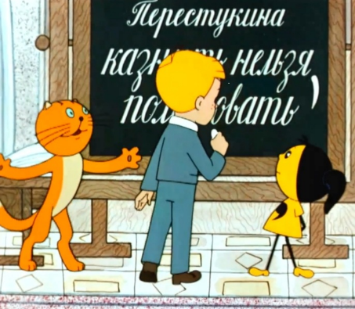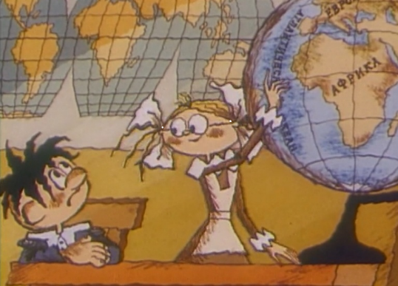

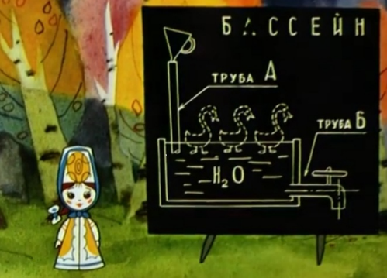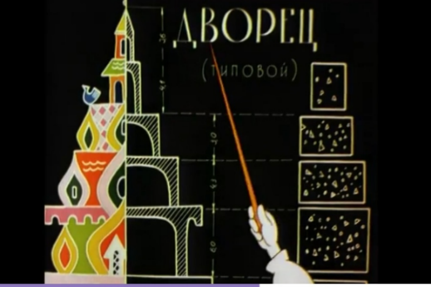

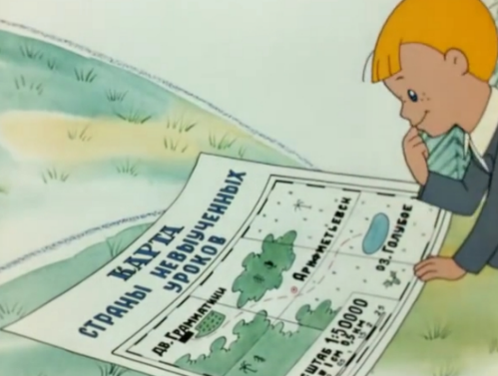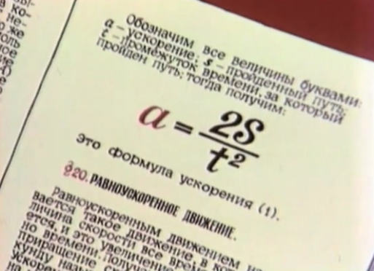

Задание участникам:
- Определите, с каким словом ассоциируются эти изображения?
(записать 1 слово)
- Чему должны обучать в школе?
(ответы участники записывают на лист А4, размещают на доску)

- Стадия осмысления

Самый банальный вопрос — чему должны обучать в школе? Самый очевидный ответ — знаниям. Ученик должен выучить и понять определенный набор правил языка, исторических фактов, физических законов, математических формул и так далее. Это АКАДЕМИЧЕСКАЯ ГРАМОТНОСТЬ! Вроде бы все логично!
Но школа учит решать закрытые задачи. А жизнь требует решения открытых задач, допускающие разные подходы к решению, разную степень углубления в сущность проблемы, разные подходы к решению, разные варианты решения ответов.
Однажды у А.Энштейна спросили, чем его мышление, мышление гения, отличается от мышления обычного человека. Он ответил: обычный человек, если потеряет иголку в стоге сена, поищет ее некоторое время, найдет и успокоится. Я же продолжаю поиски до тех пор, пока не найду вторую иголку, третью, четвертую, и , если повезет, то даже пятую и шестую».
Нет такой области человеческой деятельности, в которой не было бы открытых задач. В технике, в науке, в быту, в искуссве, в отношениях людей.
Для того, чтобы дети научились решать открытые задачи, их сначала надо погрузить в мир открытых задач, дать возможность порешать подобные задачи, затем познакомить с разными приемами решения таких задач, учить находить противоречия, искать ресурсы, видеть идеальное конечное решение, не бояться предлагать и принимать разные варианты решений (иногда очень смелые или даже фантастические).
Сегодня настал тот день и час, когда каждый из нас должен понять одну простую истину: мы растим нового человека, который способен быстро и эффективно действовать в постоянно изменяющихся условиях!
Глобальный мир – глобальные задачи!
Другими словами, учить нужно другому и по-другому, а также выбрать иные показатели и технологии оценки учебной деятельности.
Что необходимо осознать современному учителю:
1. У любого решения есть сильные и слабые стороны;
2. Как правило, проблема имеет не одно приемлемое решение;
3. Выбирая одно из возможных решений, необходимо ясно представлять последствия предпринимаемых действий;
4. Проблемы чаще всего не могут быть решены узкопрофильными профессионалами, поэтому необходимо привлекать к выработке решений специалистов разных сфер деятельности (командная работа);
5. В командной работе необходимо учитывать уникальность взглядов и обычаев, уникальность культур;
6. Важнейшим принципом взаимодействия при решении проблем должен быть принцип ненасилия;
7. Главное не информация, а путь к ней;
8. Цифровизация и информатизация неизбежны.

Мы все прекрасно знаем изменения в нашей системе – федеральные образовательные стандарты. По ФГОС, цель образования – это общекультурное, личностное и познавательное развитие учеников. Оно обеспечивает основную компетенцию: умение учиться.
Как нельзя кстати, уместно высказывание Сенеки «Если человек знает «ЗАЧЕМ?», он вынесет почти любое «КАК?»
И здесь мы снова возвращаемся к функциональной грамотности!

- Стадия содержания

Задания на формирование функциональной грамотности отличаются от традиционных учебно-познавательных задач. Они носят комплексный характер. Их структура предполагает ряд взаимосвязанных задач, выстраиваемых на основе комплекса информационных средств и предполагающих различные формы работы с информацией. Рассмотрим, чем академическая грамотность отличается от функциональной.
Задание участникам:
- Обсудите, чем академическая грамотность отличается от функциональной грамотности.
(Группы получают конверты с понятиями и распределяют понятия по столбцам. После завершения работы, сравнивают свою таблицу со схемой 1.)

Вывод: на основе представленной таблицы можно сделать вывод, что развитию функциональной грамотности в большей степени соответствует интегративное содержание. Действительно, учебные задания, направленные на развитие функциональной грамотности, как правило, носят межпредметный характер. Другим важным выводом является принципиальная взаимосвязь этих двух видов грамотности, а также характер преемственности между ними.
Академическая грамотность - условие и фундамент развития функциональной грамотности!
Если задания на закрепление и проверку академической грамотности у нас есть в учебниках и методических пособиях, то …
Заданий по функциональной грамотности в учебнике просто нет!!! Поэтому их разработка ложится на плечи учителя!

Сегодня я хотела бы познакомить Вас с таксономией Б.Блума.
В течение многих лет специалисты в области образования стремились разработать наглядную и доступную теорию, которая помогла бы педагогам в эффективном и систематическом развитии навыков мышления у своих учащихся. Одной из самых известных моделей, описывающих процесс становления мышления, является Таксономия Бенджамина Блума.
ТАКСОНОМИЯ (от греч. taxis – расположение, строй, порядок и nomos – закон) – теория классификации и систематизации сложноорганизованных областей действительности, имеющих иерархическое строение (Российский энциклопедический словарь. Орфографический словарь русского языка).
В классификации Б. Блума выделены три области учебной деятельности:
- когнитивная: умственные навыки;
- аффективная: область чувств и эмоций;
- психомоторика: физические умения и навыки.
Блум разделил образовательные цели на три сферы: когнитивную, аффективную и психомоторную.
В чем суть?
Когнитивная сфера — «Знаю». Это знания, понимание и критическое мышление. К когнитивной сфере относится все, что связано с процессом получения знаний: от запоминаний новых фактов и идей до решения проблем с помощью полученной информации.
Аффективная сфера — «Чувствую». Эта сфера связана с чувствами и эмоциями. Главная цель аффективной сферы — формирование эмоционального отношения к явлениям окружающего мира. Сюда относится то, как человек реагирует на различные ситуации, его ценности, интересы и склонности.
Психомоторная сфера — «Творю». Психомоторные цели связаны с развитием практических навыков и умением пользоваться различными инструментами.
Среди всех сфер большее внимание было уделено когнитивной области. Именно в ней Блум выделил шесть уровней учебных целей, расположенных в иерархическом порядке: от самого простого (уровень Знание) к самому сложному (уровень Оценка) (Приложение 1).
Каждый уровень направлен на формирование определенных навыков мышления.

- Творческое задание в группах.

Задание участникам:
- Ознакомьтесь с таксономией Бенджамина Блума.
- Разработайте задания для формирования функциональной грамотности обучающихся с в соответствии с таксономией Б. Блума.
- Результат работы оформите на ватмане.
Каждая группа получает дополнительные материалы:
Приложение 1. Чек-лист «Особенности заданий для оценки функциональной
Грамотности»
Приложение 2. Познавательные процессы и глаголы для формирования и заданий разного уровня в соответствии с таксономией Б. Блума
Приложение 3. Примером задания, направленного на формирование функциональной грамотности на уроке химии в 8 классе.

Участники презентуют результат работы.
Обсуждение.

- Рефлексия.
. В настоящее время ученику нужно передавать не столько готовую информацию, сколько методы её получения, осмысления и применения, в результате чего он овладевает методами извлечения знаний, необходимые ему для дальнейшего саморазвития и полезного участия в жизни общества.
То есть во главу поставлено понятие функциональной грамотности. Оценивание уровня функциональной грамотности позволяет установить соответствие между освоенным содержанием образования и уровнем сформированности компетенций у обучающихся.
Функциональная грамотность фиксирует минимально необходимый уровень готовности личности для осуществления ее жизнедеятельности в конкретной культурной среде. Формируется функциональная грамотность при изучении всех школьных дисциплин и поэтому имеет разнообразные формы проявления.
Одним из эффективных подходов к составлению заданий по формированию функциональной грамотности обучающихся является модель таксономии уровней познавательной деятельности Б. Блума.
Участникам предлагается просмотреть видео «Притча «Урок бабочки».
Мораль: живи без страха, смело встречай все препятствия и докажи, что ты можешь всё преодолеть!
Оцените по 10-бальной шкале:
1 | Ваше настроение
2 | Актуальность услышанного на семинаре
3 | Новая информация на семинаре
4 | Понятен был ход и содержание семинара
5 | Семинар поможет Вашему профессиональному росту

Приложение 1.
Чек-лист «Особенности заданий для оценки функциональной грамотности»

- Задачи, поставленные вне предметной области и решаемые с помощью предметных знаний.
- В каждом из заданий описываются жизненная ситуация, как правило, близкая понятная учащемуся.
- Контекст заданий близок к проблемным ситуациям, возникающим в повседневной жизни.
- Ситуация требует осознанного выбора модели поведения.
- Вопросы изложены простым, ясным языком
- Требуется перевод с обыденного языка на язык предметной области (математики, физики и др.)
- Используются разные форматы представления информации: рисунки, таблицы, диаграммы, комикс.
Приложение 2. Познавательные процессы и глаголы для формирования и заданий разного уровня в соответствии с таксономией Б. Блума

Уровень | Глаголы действия | Примерные вопросы | Примерные задания
Знание  Помнить – извлекать информацию из памяти  Направлены на проверку запоминания через повторение или узнавание информации, воспроизведение информации. | Воспроизведение  - назовите,  - назовите, в каком году,  - определите,  - повторите,  - напишите формулу,  - перечислите,  - отметьте,  -воспроизведите,  - закончите фразу,  - приведите порядок применения.  Припоминание, узнавание  - инсценируйте;  - вспомните,  - вспомните, где происходило,  - вставить пропущенные знаки,  - выберите,  -констатируйте,  - измерьте,  - подчеркните,  - соотнесите. | Что такое…? Где…? Когда…? Кто…? Как… произошло? Почему…? Как можно показать…? Какой…? Как…? Как можно объяснить (описать)…? | Осуществить поиск, сделать подборку, исправить ошибки, выполнить тест
Понимание  Понимать – выявлять сущность  Суммировать предложенную информацию, излагать ее своими словами. Перенос информации в другую, знаковую систему, определение путей передачи заученной информации другим. | Объяснение,  интерпретация  - изложите своими словами,  - объясните, как (почему), объясните взаимосвязь,  - опишите,  - охарактеризуйте  - выполните по аналогии,  - распознайте.  Трансформация  - прочитайте график,  - расшифруйте,  - уточните,  - сопоставьте,  - сделайте выводы,  - объясните рисунок,  - приведите различия (сходства),  - проиллюстрируйте  - переведите на другой язык,  - приведите примеры.  Экстраполяция  - опишите возможные последствия на основе имеющихся данных,  - предскажите (спрогнозируйте). | Как можно распределить…? Как можно сравнить (противопоставить, перефразировать)…? Что происходит…? Что означает…? Что можно сказать о…? Какой ответ точнее…? Как обобщить…? | Подготовить рисунки, схемы, иллюстрации, сообщения
Применение  Применять – использовать на практике в стандартных и новых ситуациях | Исполнение  - проверьте предположение,  - выскажите мнение,  - выскажите гипотезу,  - обобщите,  - объясните цель применения,  - классифицируйте,  - подберите.  Применение  - продемонстрируйте,  - измените,  - подготовьте,  - примените,  - приведите,  - составьте,  - вычислите,  - подтвердите,  - распознайте вещества,  - преобразуйте. | Как решить, используя…? Что изменить, чтобы…? Как представить…? Что изменится, если…? Применимо ли это к…? Какие элементы выбрать, чтобы изменить…? Какие факты отобрать, чтобы показать…? | Проиллюстрировать, провести опрос, провести эксперимент, составить таблицу, отразить в рисунках
Анализ  Анализировать – вычленять из понятия части и описывать, как части соотносятся с целым.  Анализ отличается от понимания более глубокой переработкой и усвоением информации. | Выяснение сути  - выделите,  - проанализируйте соответствие причины и следствия,  - разделите,  - оцените,  - сравните,  - противопоставьте,  - соотнесите части,  - разделите на части.  Мотивация  - выявите скрытый смысл,  - выявите причины и следствия,  - аргументируйте,  - найдите ошибку в логике рассуждений. | Каковы составляющие…? Как взаимосвязаны…? Каковы причины…? Что можно предположить…? Какой вывод можно сделать…? Как можно классифицировать …? Какие доказательства можно привести…? | Построить диаграммы, графики, схемы, сделать обзор, подготовить реферат, презентацию
Синтез  Создать новое – объединить элементы в целое, обладающее той или иной степенью новизны.  Предполагает синтез знаний из нескольких областей, экспериментирование, творческую переработку информации. | Генерация  - составьте из элементов;  - систематизируйте;  - классифицируйте,  - напишите эссе (сочинение, компьютерную программу);  - создайте,  - найдите альтернативу;  - приведите возможные объяснения,  - скомбинируйте,  - синтезируйте,  - подготовьте,  - реконструируйте,  - соберите,  - докажите,  - постройте график функции,  - модифицируйте,  - предложите пути решения проблемы,  - изобретите.  Планирование  - составьте план,  - организуйте,  - разработайте план решения задачи,  - предложите план эксперимента;  - предложите алгоритм. | Какие изменения внести, чтобы …? Что произойдет, если…? Что можно предложить…? Как применить…, чтобы создать…? Что делать, чтобы уменьшить (увеличить)…? Как проверить…? Какие факты можно объединить…? | Подготовить презентацию, схему, алгоритм; сочинить историю, сконструировать прибор
Оценка  Создать суждения, основанные на критериях и эталонах | Рефлексия  - рассудите,  - взвесьте,  - оцените,  - составьте рейтинг,  - сравните,  - пересмотрите,  - расставьте,  - отберите,  - аргументируйте «за» и «против» | Согласен ли ты с действиями (результатами)…? Каково твоё мнение…? Как можно доказать (опровергнуть)…? Как можно оценить (расположить)…? В чём преимущества…? | Выразить мнение, выдвинуть гипотезу, подготовить сюжет (репортаж, отчёт, доклад), прокомментировать

Приложение 3.
Пример задания, направленного на формирование функциональной грамотности на уроке химии в 8 классе, может быть задание, разработанное на основе дидактического материала учебной платформы «Мобильное электронное образование».
Тема: «Воздух».
Шесть уровней познавательной деятельности, а так же классифицировал их в порядке возрастания сложности:
− знание (механическое запоминание информации - фактов, терминов, процессов и т.п.);
− понимание (способность объяснить факты, интерпретировать, перефразировать материал);
− применение (умение использовать знания в новых ситуациях);
− анализ (способность разделять целое на части для лучшего понимания);
− синтез (умение комбинировать элементы для создания нового целого);
− оценка (способность оценивать значение или использование информации на основе определенных стандартов).

Познавательный процесс | Вопрос
Знание | Что такое воздух?
Понимание | Рассмотрите схему. Какого газа в воздухе больше всего? Какие ещё газы присутствуют в воздухе?
Применение | Подумайте, какие газы в составе воздуха необходимы для человека, а без каких можно обойтись.
Анализ | Определите, какие газы из перечисленных тяжелее, а какие легче воздуха?  В таблице приведено содержание газов в воздухе, измеренное в процентах по объёму и по массе. Подумайте, с чем могут быть связаны различия в этих цифрах, и запишите своё объяснение.
Синтез | В промышленности широкое применение находят чистые кислород и азот. Источник для их получения практически безграничен — это воздух. Проблема состоит в том, чтобы отделить эти газы друг от друга. Сравните физические свойства кислорода и азота. Придумайте способ, как, основываясь на различии свойств этих веществ, отделить их друг от друга.
Оценка | Сравните промышленный способ разделения воздуха на кислород и азот и метод, разработанный вами. При необходимости внесите в свой метод дополнения.

Познавательный процесс | Вопрос/задание
Знание
Понимание
Применение
Анализ
Синтез
Оценка

